Решения матбоя № 2
5-8 классы
2009/2010

1. Двузначное простое число не может оканчиваться четной цифрой и пятеркой. Число тем больше, чем больше в нем цифр, поэтому одна из этих цифр должна быть в начале, и искомое число не может содержать более пяти цифр (еще 4 нечетных). Кроме того, число тем больше, чем больше каждая его цифра. Поэтому выберем 8 в качестве первой цифры. 83, 89 – простые, выбираем 89. 97 – единственное простое, начиающееся на 9. 71, 73, 79 – простые, т.к. цифры должны быть различны, то подходит нам 73. 31, 37 – простые, берем 31. Искомое число 89731.

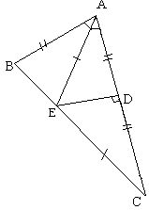2. Проведем высоту ED Δ AEC. Δ AEC – равнобедренный, следовательно, ED является медианой. Т.к. АС=2АВ, то AD=DC=АВ. Δ AED = Δ АВЕ по двум сторонам и углу между ними. Отсюда ∠АВЕ=∠АDE=90°.

3. Заданную шахматную раскраску можно получить, проведя сначала горизонтальные прямые и раскрасив полосы доски в шахматном порядке, а потом проведя вертикальные прямые и обратив цвета в четных вертикальных полосах. При обращении цветов четность черных клеток меняться не будет. Действительно, так как в любой полосе число клеток кратно 1000, т. е. четно, то четность черных и белых клеток в ней совпадает, и значит, при обращении цветов останется той же. Так как после раскраски горизонтальных полос черные клетки занимают целиком некоторые полосы, то число черных клеток четно. При перекрашивании некоторых столбцов четность черных клеток в них не меняется, значит, не меняется и четность черных клеток во всей таблице, то есть после окончания раскраски число черных клеток будет четно.

4. Существует. Рассмотрим первые десять простых чисел 2,3,5,7,11,13,17,19,23,29. Обозначим их через р₁ , р₂ , … , р₁₀ . Введем числа
а₁ = р₁ ×р₂² × … × р₁₀² , а₂ = р₁² × р₂ ×р₃² ×… × р₁₀² , … , а₁₀ = р₁² × р₂² × … × р₉² ×р₁₀.
a _{i} не делится на а _{j} при i≠j. Но a_{i} ² делится на а_{j}² при любых i, j.

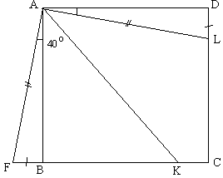5. Рассмотрим первых 20 спортсменов. Среди них может быть не более десяти в красных костюмах. Действительно, если i-й спортсмен в красном костюме, то (i+10)-й спортсмен должен быть в синем. Значит, i-му спортсмену в красном в 1-й десятке соответствует (i+10)-й спортсмен в синем во 2-й десятке, и если (i+10)-й спортсмен во второй десятке в красном, то i-й спорсмен должен быть в синем, иначе (i+10)-й в синем. Тогда среди 100 спортсменов в красных костюмах не более 50.

6. Построим Δ ABF=Δ ADL. При этом точка F будет лежать на ВК, так как ∠АВК+∠АBF=90°+90°=180°, BF=LD, AF=AL.
∠KAF=10°+40°=50°, ∠AKF=90°- 40°=50°, т. е. ∠KAF=∠AKF.
Тогда ΔAFK – равнобедренный, и AL=AF=FK=FB+BK=LD+КВ.

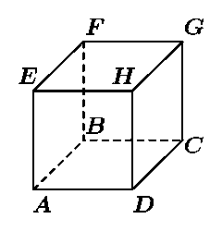
7. Рассмотрим наименьшее из стоящих в вершинах куба чисел, если таких чисел несколько, то одно из них. Не нарушая общности, считаем, что это число стоит в вершине А, обозначим его через а. Тогда в вершинах Е, D, В могут стоять только числа а или (а+1). Если все числа в вершинах Е, D, В равны а, то в С может стоять а или (а+1), и (Е, С) – искомая пара вершин.
Если все числа в вершинах Е, D, В равны (а+1), то в С может стоять а, (а+1), (а+2), и (Е, С) – искомая пара вершин.
Если в вершинах Е, D, В есть различные числа, то можем считать, что в В стоит (а+1), а в Е – а, в D –или а, или (а+1). Тогда в F может стоять или а, или (а+1). (D,F) – искомая.

8. Несколько утверждений не могут быть верными, так как количеству верных утверждений соответствует число, и оно однозначно определено. Т. е. существует одно верное утверждение, значит, в тетради 99 неверных утверждений, и верно 99-е утверждение.

9. Чтобы при любом включении лампы хотя бы один штырек попадал в свое гнездо, необходимо чтобы при данном фиксированном включении расстояния (длины дуг, соединяющих i-й штырек и i-е гнездо) от каждого штырька до соответствующего ему гнезда были различны. Действительно, при каждом положении, нужно чтобы хотя бы одно расстояние обращалось в ноль. Всего 10 положений, и 10 расстояний, значит, все расстояния должны быть различны и равны 0, 1, 2 , … , 9. Их сумма равна 1+2+…+9=45 – нечетное число. Но эта же сумма расстояний представима как сумма модулей разности номеров штырьков и номеров лампочек, т. е. она получается, если расставить «+» и «-» между числами 0, 1, 2, 3, … 8, 9, 0, 2, 3, … 9. Сумма этих чисел четна, значит, и знакопеременная сумма должна быть четна, т. е. она не может быть равна 45.

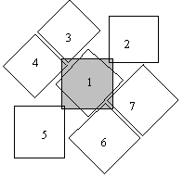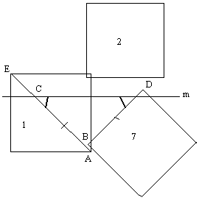10. Требуемое расположение показано на рисунке. Нужно только доказать, что квадрат 2 не перекрывается с квадратами 3 и 7 (аналогично, квадрат 5 не перекрывается с квадратами 4 и 6). Для этого докажем, что верхний угол квадрата 7 лежит ниже нижней стороны квадрата 2. Рассмотрим выносной чертеж. На диагонали АЕ квадрата 1 отложим отрезок АС, равный стороне квадрата. АС составляет с m угол в 45°. Если бы вершина В квадрата 7 совпадала бы с А, то САD был бы равнобедренным прямоугольным треугольником, и D∈m. Но В «чуть» выше (на ε) и «чуть» (на ε/2) левее А, поэтому D на ε выше m. Нижняя сторона квадрата 2 на ε ниже верхней стороны квадрата 1. Выбирая ε таким, чтобы 2ε было меньше расстояния отm до верхней стороны квадрата 1, получим требуемое расположение.

